ПРАВИТЕЛЬСТВО ЧЕЛЯБИНСКОЙ ОБЛАСТИ
ГЛАВНОЕ УПРАВЛЕНИЕ ПО ТРУДУ И ЗАНЯТОСТИ НАСЕЛЕНИЯ
ЧЕЛЯБИНСКОЙ ОБЛАСТИ

Занятость и безработица
в Челябинской области

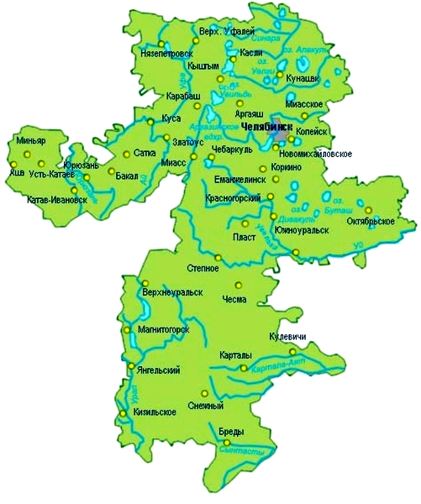
ЭКСПРЕСС – ИНФОРМАЦИЯ
№ 3,
ЯНВАРЬ-
МАРТ
2023 ГОД

г. Челябинск

Обращения в службу занятости.

Численность и состав безработных

В январе-марте 2023 года в Областные казенные учреждения Центры занятости населения городов и районов (далее ЦЗН) за содействием в поиске подходящей работы обратилось 12909 чел. (15105 чел. – здесь и далее в скобках приведены показатели за январь-март 2022 года или на 01.04.2022 г.), что на 14,5 % меньше, чем в январе-марте 2022 года.
Из обратившихся за содействием в поиске подходящей работы 96,2 (96,4) % – граждане, незанятые трудовой деятельностью; 56,2 (54,8) % – женщины; 19,2 (17,4) % – граждане, впервые ищущие работу (ранее не работавшие).
Численность граждан, признанных безработными, составила 7386 (8536) чел., что в 1,2 раза меньше, чем в январе-марте 2022 года.

Динамика численности незанятого населения, состоящего на учете в ЦЗН

На конец  января | Численность незанятых граждан, состоящих на учете в ЦЗН, человек | Из них имеют статус  безработного |  | Заявленная работодателями потребность в работниках,  единиц | Коэффициент напряженности на рынке труда
На конец  января |  | человек | % | Заявленная работодателями потребность в работниках,  единиц | незанятые на одну  вакансию | безработные на одну  вакансию
2023 года | 15120 | 13109 | 86,7 | 34804 | 0,43 | 0,38
2022 года | 20821 | 17200 | 82,6 | 29304 | 0,71 | 0,59

Заявленная работодателями потребность в работниках за январь-март 2023 года составила 25195 (23056) вакансий, что на 9,3 % больше, чем в январе-марте 2022 года.
За отчетный период в ЦЗН обратилось 518 (747) чел., уволенных в связи с ликвидацией организаций либо сокращением численности или штата работников организаций, расположенных на территории Челябинской области, что на 30,7 % меньше, чем в январе-марте прошлого года. Из обратившихся, уволенных по сокращению, 191 (237) чел. нашли работу (доходное занятие), снижение на 19,4 %.

Трудоустройство граждан

За отчетный период нашли подходящую работу 5033 (4802) чел., рост составил 4,8 %. Безработных граждан трудоустроено 3647 (4263) чел., что на 14,4 % меньше, чем в январе-марте 2022 года.
В счет квотируемых рабочих мест трудоустроено 18 (11) инвалидов.
Трудоустроено на временные работы 278 (373) чел., в том числе:
несовершеннолетних граждан в возрасте от 14 до 18 лет в свободное от учебы время – 278 (294) чел., снижение на 5,4 %;
безработных граждан, испытывающих трудности в поиске работы – 114 (72) чел., рост в 1,6 раза;
безработных граждан в возрасте от 18 до 25 лет, имеющих среднее профессиональное образование и ищущих работу впервые – 8 (7) чел., увеличение на 14,3 % .
Численность граждан, трудоустроенных на общественные работы, составила 419 (465) чел., снижение на 9,9 %.
Государственную услугу по содействию самозанятости получили 386 (771) безработных гражданина, снижение на 49,9 %, из них 53 (43) чел. оформили государственную регистрацию в качестве юридического лица, индивидуального предпринимателя или самозанятого.
Государственную услугу по социальной адаптации на рынке труда получили 1099 (1534) безработных граждан, снижение на 28,4 %.
Удельный вес трудоустроенных граждан в общей численности граждан, обратившихся за содействием в поиске работы, составил 38,99 (31,79) %.

Профориентация и профессиональное обучение

Государственную услугу по организации профессиональной ориентации граждан получили 8627 (13051) чел., из них 7423 (12640) чел. – безработные граждане, снижение соответсвенно на 33,9 и 41,3 %.
В январе-марте численность граждан, приступивших к профессиональному обучению, получению дополнительного профессионального образования, составила 553 (875) чел., из них: 528 (814) чел. – безработные граждане, 16 (28) чел. – пенсионеры, стремящиеся возобновить трудовую деятельность, 9 (33) чел. – женщины, находящиеся в отпуске по уходу за ребенком до достижения им возраста трех лет.
Из числа безработных граждан, приступивших к профессиональному обучению, получению дополнительного профессионального образования, 5,9 (4,3) % – граждане, впервые ищущие работу (ранее не работавшие); 11,6 (15,4) % – граждане, стремящиеся возобновить трудовую деятельность после длительного (более года) перерыва; 27,3 (38,5) % – граждане, проживающие в сельской местности.

Движение численности безработных граждан на рынке труда.
Численность безработных и уровень безработицы

За отчетный период снято с учета 8468 (12385) безработных граждан, из них: 43,1 (34,4) % – в связи с трудоустройством; 0,8 (1,2) % – назначена трудовая пенсия; 56,1 (64,4)% – снято по другим причинам (всего по другим причинам снято 4755 чел. из них 2697 чел. или 56,7% снято в связи с длительной неявкой в ЦЗН).
Индекс движения безработных составил 1,15 (1,45).

На 1 апреля 2023 года уровень регистрируемой безработицы по области составил 0,73 (0,93) % от численности рабочей силы. В 9-и территориях уровень регистрируемой безработицы ниже среднеобластного показателя, в 4-х муниципальных образованиях этот показатель более 3,0 %, в Кизильском муниципальном районе – 3,1 (3,8) %, Октябрьском муниципальном районе – 3,2 (4,4) %, Чесменском муниципальном районе – 3,2 (3,7) %, Брединском муниципальном районе – 3,9 (5,4) %.
Таким образом, на рынке труда области на 01.04.2023 г., в сравнении с показателями на 01.04.2022 г., наблюдалось снижение:
численности граждан, состоящих на учёте из числа обратившихся за содействием в поиске подходящей работы – 15214 (21099) чел.;
численности безработных граждан, состоящих на учёте – 13109 (17200) чел.;
уровня регистрируемой безработицы – 0,73 (0,93) %;
коэффициента напряженности на рынке труда – 0,43 (0,71) незанятые/1 вак.;
увеличение: заявленной организациями области потребности в работниках – 34804 (29304) вакансий.

